Protestant University

Université Protestante D’Afrique

Centrale (UPAC)



Faculté des Technologies de



l’information et de la communication



(

FTIC

)



Of Central Africa (PUCA) Faculty of Information and

Communication Technologies (FICT)

**DEVOIR DE BASE DE DONNEES AVANCE**

* **TAKOUANG ERICA**

Supervisé par : **Bernard FOTSING TALLA**

**PROJETS 2** **GBDRO**

1. DIAGRAMME UML :

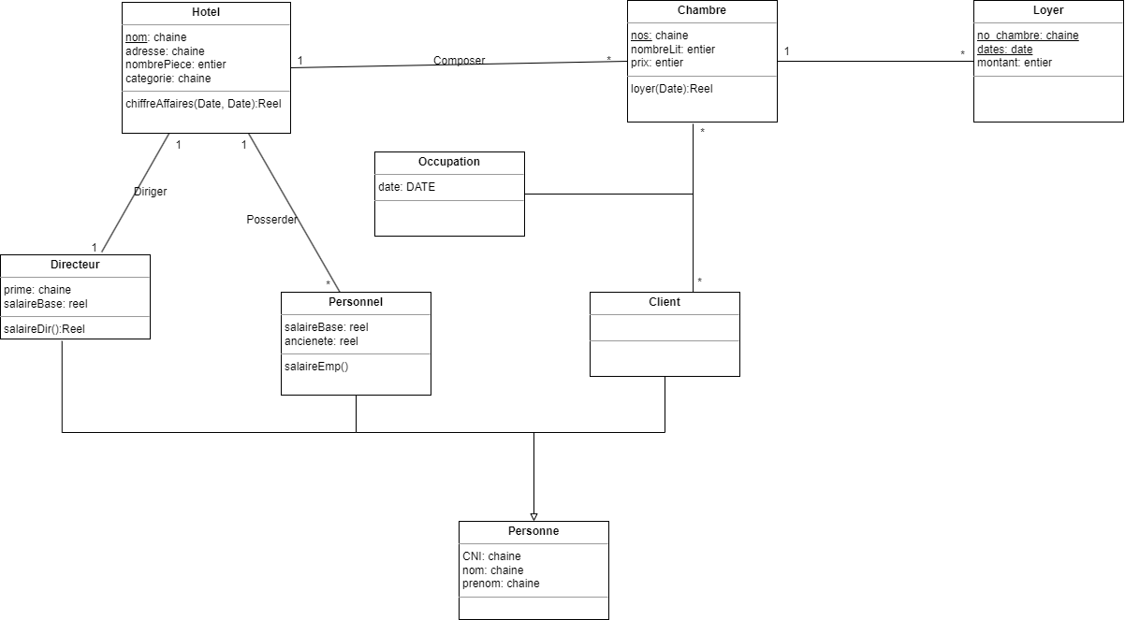

Figure 1: Diagramme de classe uml

1. SHEMA RELATIONNEL OBJETS :

D’après notre diagramme de classe ci-dessus on a le model relationnel objet suivant :

**Type Personne**<PKCNI : chaine, nom : chaine, Prenom : chaine>

**Type Hotel** : <nom : chaine, adresse : chaine, nombrePiece : entier, categorie : chaine, =ChiffreAffaire ()>

**THotel** de Hotel (nom : chaine)

**Type Chambre** : <nos, nombreLit, prix, hotel=>Hotel, =loyer () : reel>

**tChambre** de Chambre (nos : chaine)

**TYPE loyer** <no_chambre , dates, montant>

**tLoyer** OF loyer(PRIMARY KEY(no_chambre,dates),FOREIGN KEY (no_chambre) REFERENCES tChambre(nos))

**Type Occupation**< nos : chaine, CNI : chaine, date : Date>

**tOccupation** d’Occupation (nos : chaine, CNI : chaine, dates : date)

**Type Client hérite de Personne :** <>

**tClient** de Client (CNI : chaine)

**Type Directeur hérite de Personne** : <Salaire : réel, Prime : réel, hotel => Hotel, =SalaireEmpl () >

**tDirecteur** de Directeur (CNI : chaine)

**Type Personnel hérite de Personne** : <Salaire : réel, anciennete : réel, hotel => Hotel, =SalaireDir () >

**tPersonnel** de Personnel (CNI : chaine)